- twitter-core-3.2.0的包编译不了，
- 从Android Studio中找到twitter-core-3.0.0.aar包，这个包仅包含核心的授权和登录，
在本地C:\Users\Administrator\.gradle这个目录中搜索
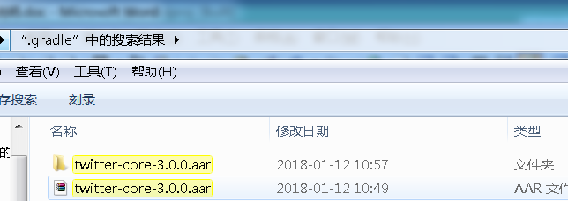
- 解压twitter-core-3.0.0.aar，能看到这个jar，
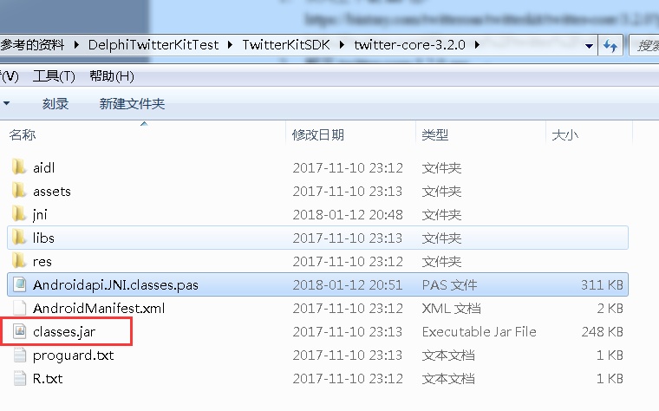
- 用老猫的工具把里面的classes.jar转成pas
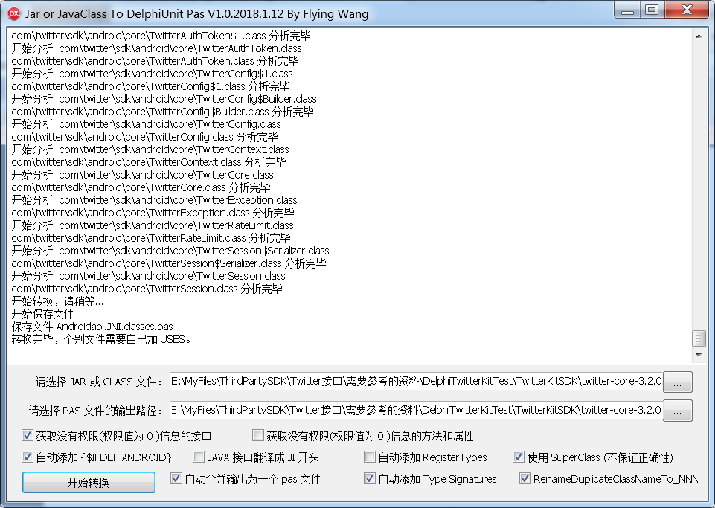
- 里面要用到两个jar包，Okhttp和retrofit两个jar，需要从maven下载下来，
http://mvnrepository.com/artifact/com.squareup.retrofit2/retrofit/2.3.0

